Hissisp3项目 医保服务平台 别人拷给你的项目文件只有这三个



Java源码，jar包，

可能还有这个



第一种方法

1. 在D盘新建文件夹D:\peixun，将三个文件拷贝进去。
2. 在MyEclipse10中新建Web Project项目

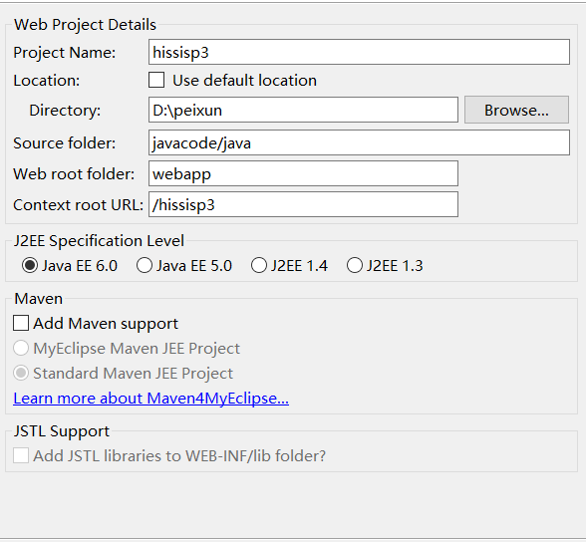

1. 导入jar包

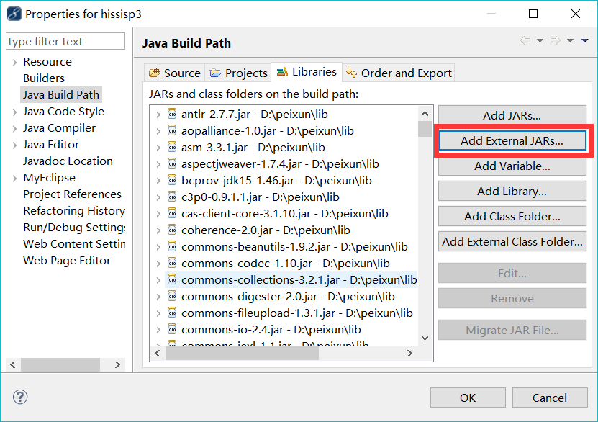

1. 将剩下的javacode中的文件导入进来

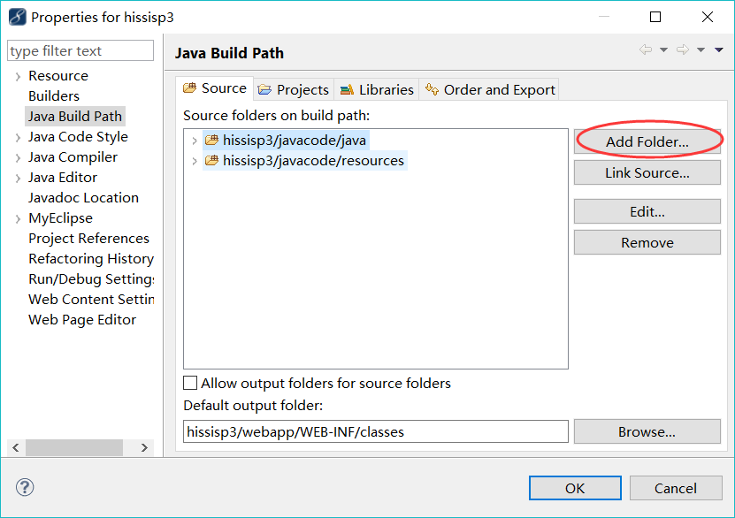

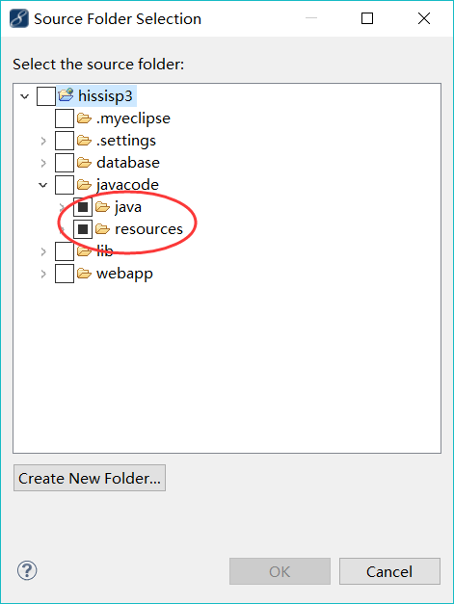

1. web.xml会被重写，所以需要把之前保留的项目中的web.xml文件拷入进来

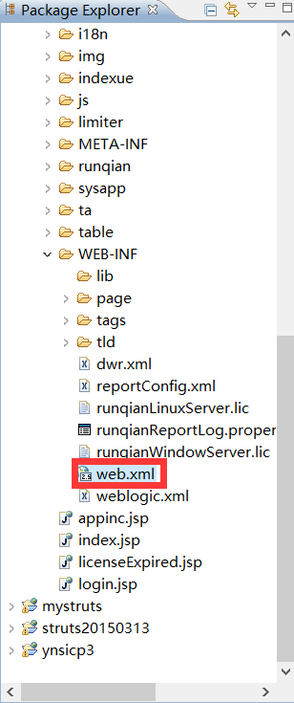

1. 有时候起不来可能是tomcat的设置连接数或者响应时间超时的问题。

第二种方法:

1. 新建java project项目

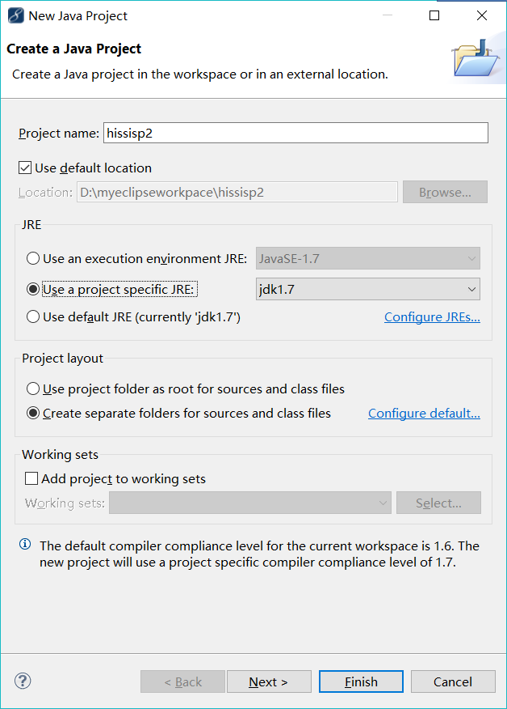

1. 只留这个

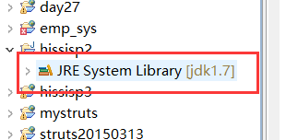

1. 右键🡪MyEclipse->MyEclipse web capabilities将java项目转成javaweb项目

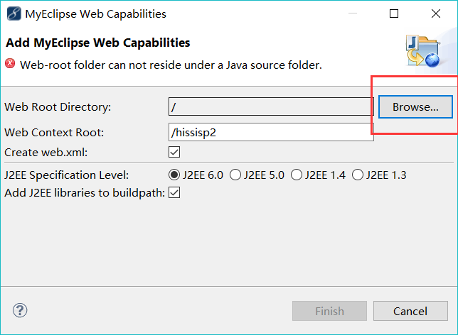

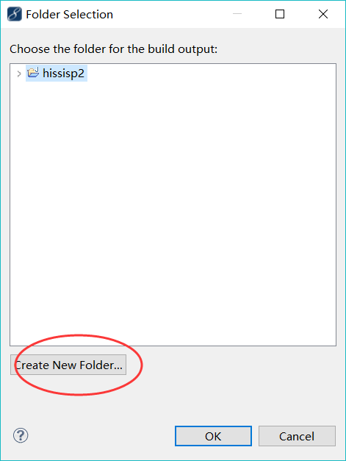

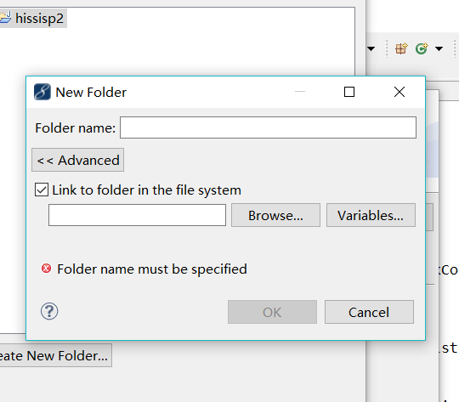

找到webapp加载进来

1. 右键项目选择属性，java Build Path

在source中像第一种方式一样添加剩下javacode里面的java文件夹进来。

导入jar包完成。